**LVZ**

**15.TEDEN**

**(7.12-11.12.)**

**PLASTIČNO OBLIKOVANJE-SNEG**

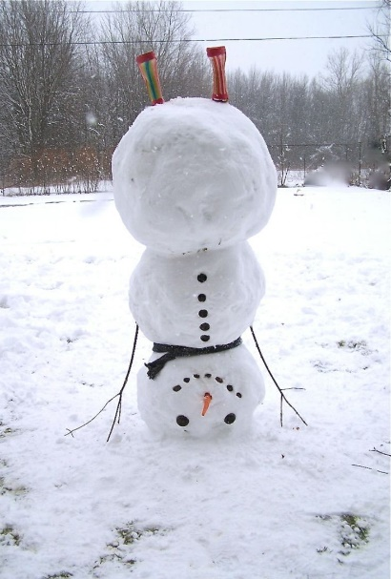 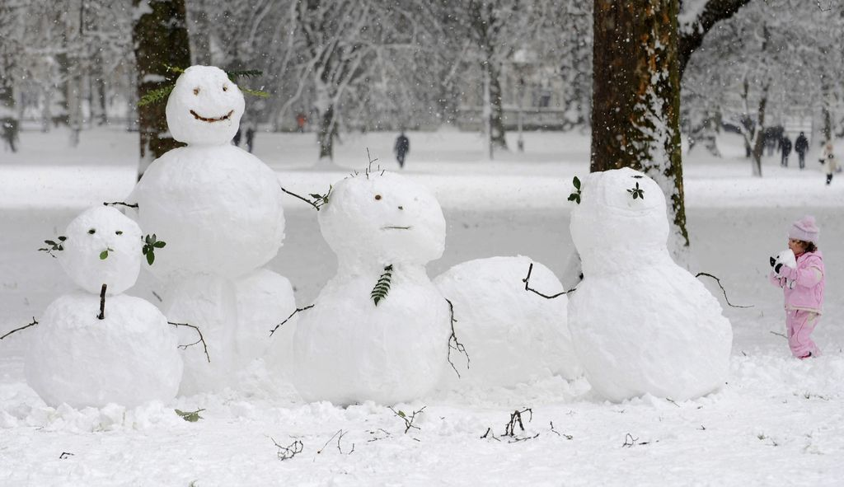

IZ SNEGA OBLIKUJ SNEŽAKA.NI POTREBNO DA JE VELIK.LAHKO NAREDIŠ MAJHNEGA,TAKEGA ,DA GA LAHKO POSTAVIŠ NA OKENSKO POLICO!NAJ KRASI VAŠE OKNO,DOKLER NE POSIJE SONCE!

SNEŽAKA,PA LAHKO IZDELAŠ TUDI IS STARE NOGAVICE!TAKEGA PA LAHKO POSTAVIŠ V SVOJO SOBO ALI ZA DEKORACIJO KJERKOLI !PREPUSTITE SE DOMIŠLJIJI!

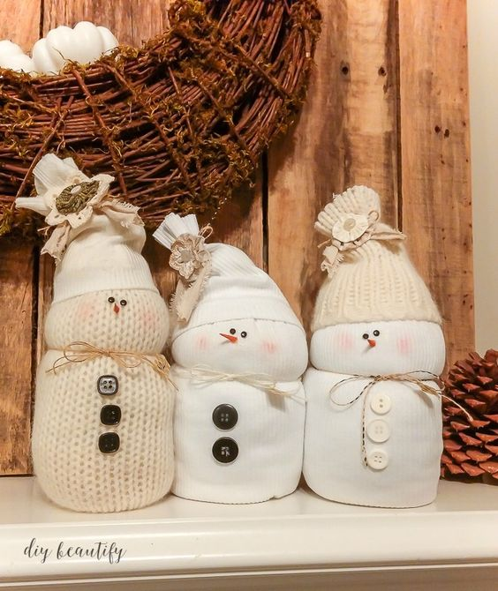

ZA POLNILO LAHKO UPORABIŠ STARE STRGANE NOGAVICE,SUHO TRAVO IPD.ZA OČI JE LAHKO POPER, GUMBI ALI PAPIR!

PRI DELO LAHKO TRENIRATE ŠE ŠIVANJE GUMBOV.LAHKO PA JIH PRIPNETE Z BUCIKO(TAK SNEŽAK JE POTEM RES SAMO ZA DEKORACIJO,Z NJIM NAJ SE NE IGRAJO MAJHNI OTROCI!)

DA BO DELO BOLJ ZABAVNO LAHKO ŠE ZAPLEŠETE,ALI PA SAMO POSLUŠATE !

<https://www.youtube.com/watch?reload=9&v=ytWH_fczhWo>